МИНОБРНАУКИ РОССИИ
Федеральное государственное бюджетное образовательное учреждение высшего образования
«ВЛАДИВОСТОКСКИЙ ГОСУДАРСТВЕННЫЙ УНИВЕРСИТЕТ»
(ФГБОУ ВО «ВВГУ»)
Институт информационных технологий и анализа данных
Кафедра информационных технологий и систем

ОТЧЕТ ПО ЛАБОРАТОРНОЙ РАБОТЕ
по дисциплине «Информатика и основы программирования» Тема: Основы Python
Студент
гр. БИН-26-01 М.Е.Заикин
Преподаватель И. О. Фамилия
Владивосток 2026
1 Выполнение работы

1.1 Задание 1. Работа с переменными
В первом задании необходимо создать четыре переменные с заданными значениями: строковое значение названия станции, количество активных датчиков, среднюю температуру и логический признак подключения. Затем требуется вывести значение и тип каждой переменной.
Последовательность выполнения алгоритма представлена в соответствии с рисунком 1.
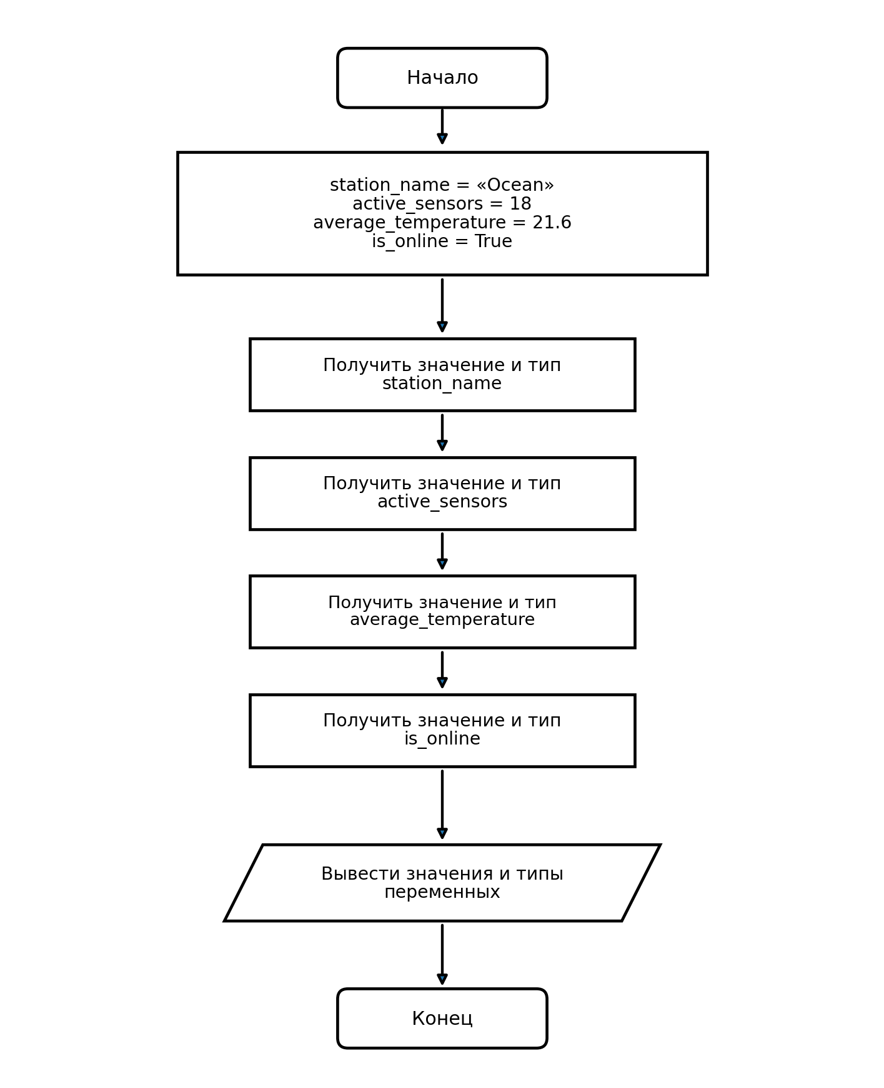
Рисунок 1 – Блок-схема программы для задания 1
Программа задания 1 представлена на рисунке 2:
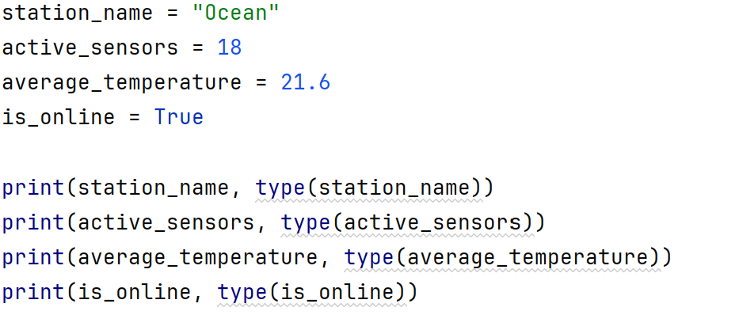
Рисунок 2 – Программа для задания 1

1.2 Задание 2. Вычисление выражения
Во втором задании задаются переменные a, b и c со значениями 7, 4 и 3. После этого вычисляется выражение с использованием возведения в степень, целочисленного деления и остатка от деления.
Алгоритм вычисления представлен в соответствии с рисунком 3.
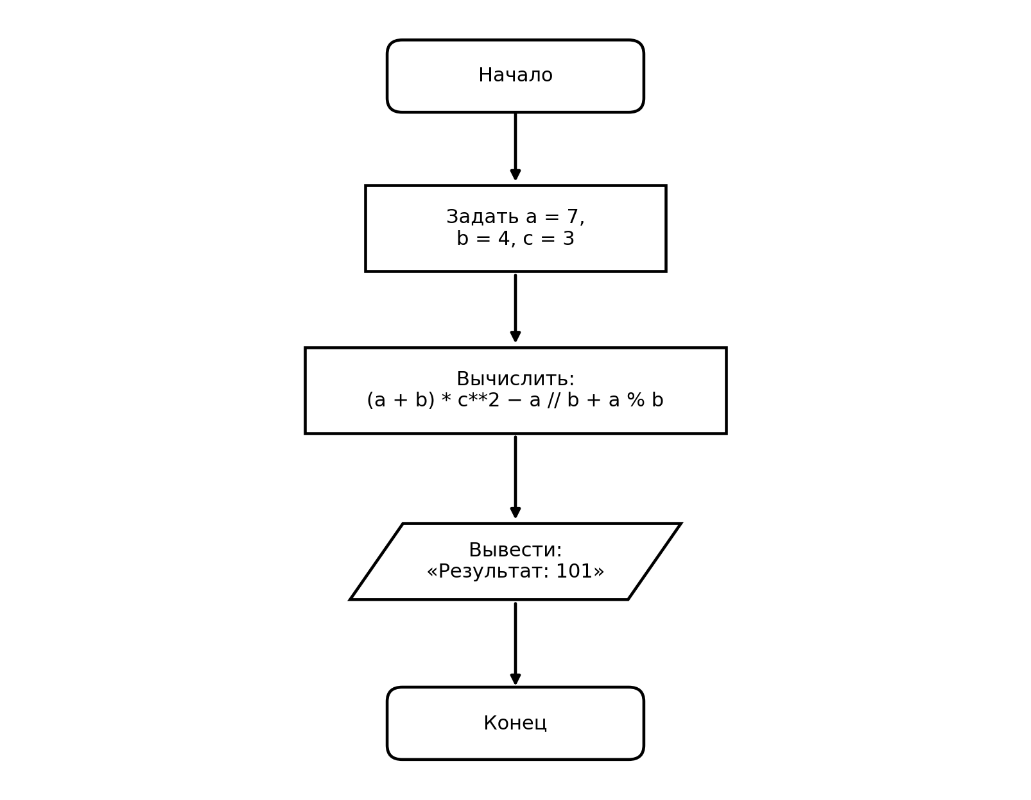
Рисунок 3 – Блок-схема программы для задания 2
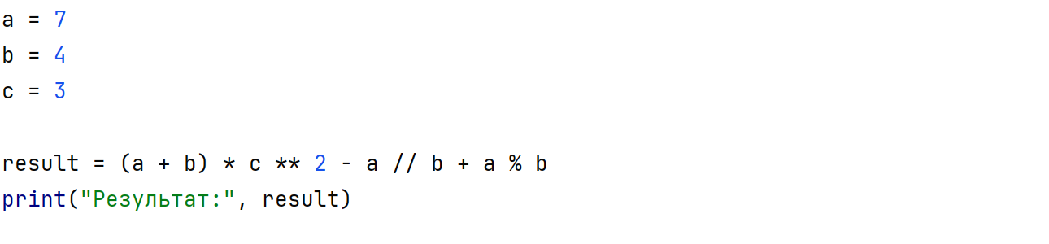
Программа задания 2 представлена на рисунке 4 :
Рисунок 4 – программа для задания 2
При заданных исходных данных получаем: (7 + 4) × 3² − 7 // 4 + 7 % 4 = 99 − 1 + 3 = 101. Следовательно, результат соответствует приведённому в задании примеру.

1.3 Задание 3. Расчёт параметров площадки
Пользователь вводит длину и ширину площадки в метрах как вещественные числа. Программа вычисляет площадь и периметр прямоугольной площадки по формулам S = L × W и P = 2 × (L + W).
Алгоритм решения представлен в соответствии с рисунком 5.
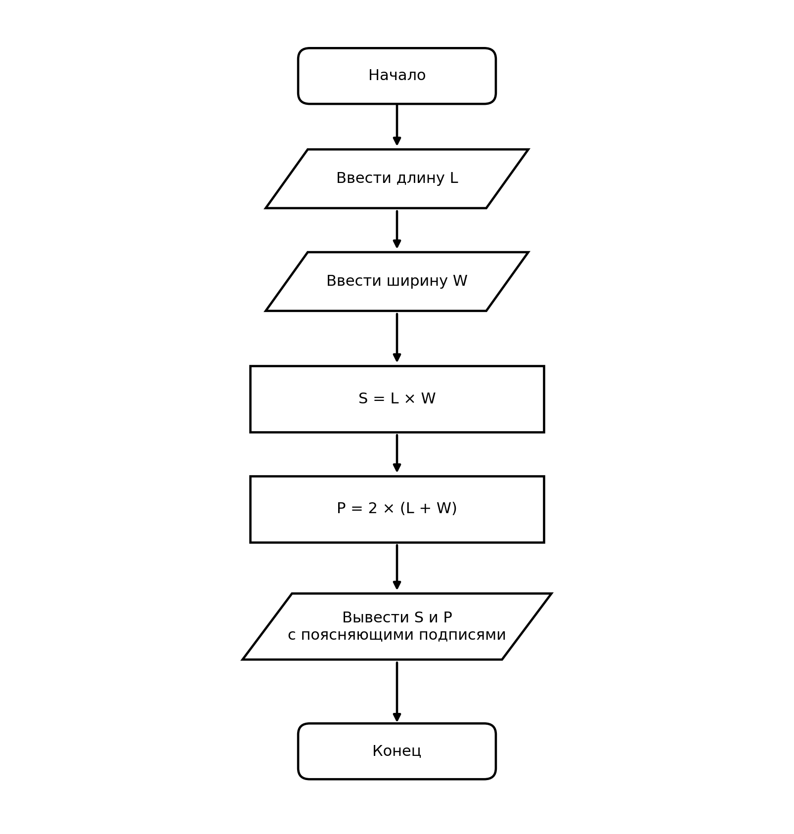
Рисунок 5 – Блок-схема программы для задания 3
Программа задания 3 представлена на рисунке 6:
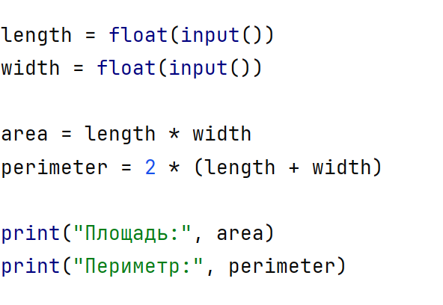
Рисунок 6 – программа для задания 3
Для примера из задания при длине 5.5 м и ширине 3 м программа получает площадь 16.5 м² и периметр 17.0 м.

1.4 Задание 4. Перевод времени
В четвёртом задании пользователь вводит длительность поездки в секундах. Значение переводится в часы, минуты и секунды без использования готовых функций работы со временем. Для этого применяются операции целочисленного деления и получения остатка от деления.
Алгоритм преобразования времени представлен в соответствии с рисунком 7.
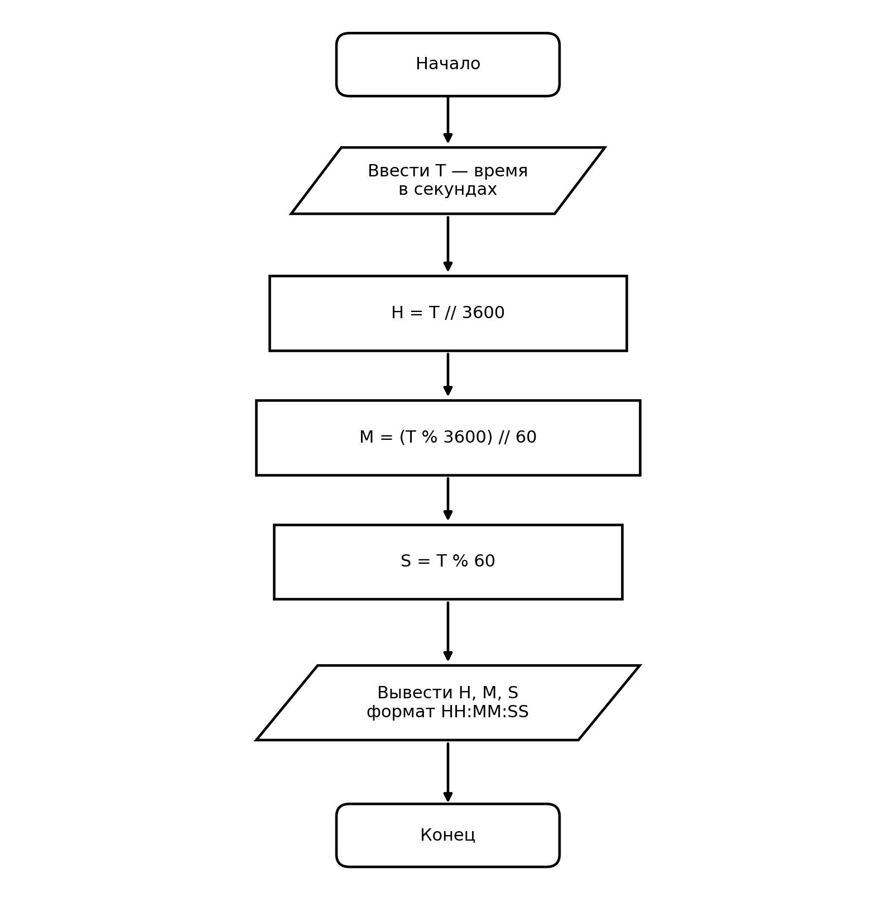
Рисунок 7 – Блок-схема программы для задания 4
Программа задания 4 представлена на рисунке 8 :
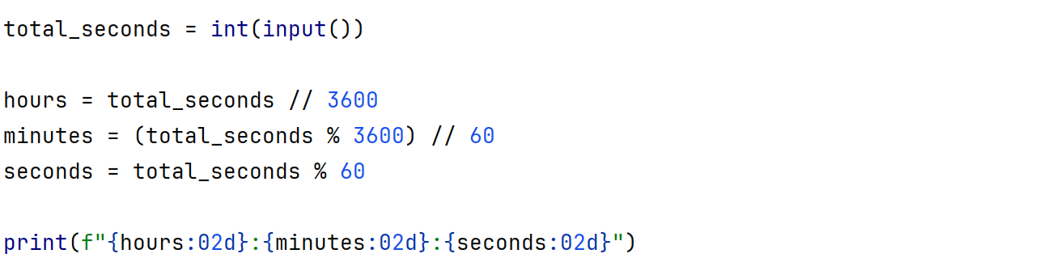
Рисунок 8 – программа для задания 4
Для входного значения 7384 секунд результатом является 02:03:04.

1.5 Задание 5. Расчёт стоимости поездки
В пятом задании последовательно вводятся расстояние поездки в километрах, расход топлива в литрах на 100 км и стоимость одного литра топлива. Сначала определяется необходимое количество топлива, затем его полная стоимость. Оба результата выводятся с двумя цифрами после десятичной точки.
Алгоритм расчёта представлен в соответствии с рисунком 9.
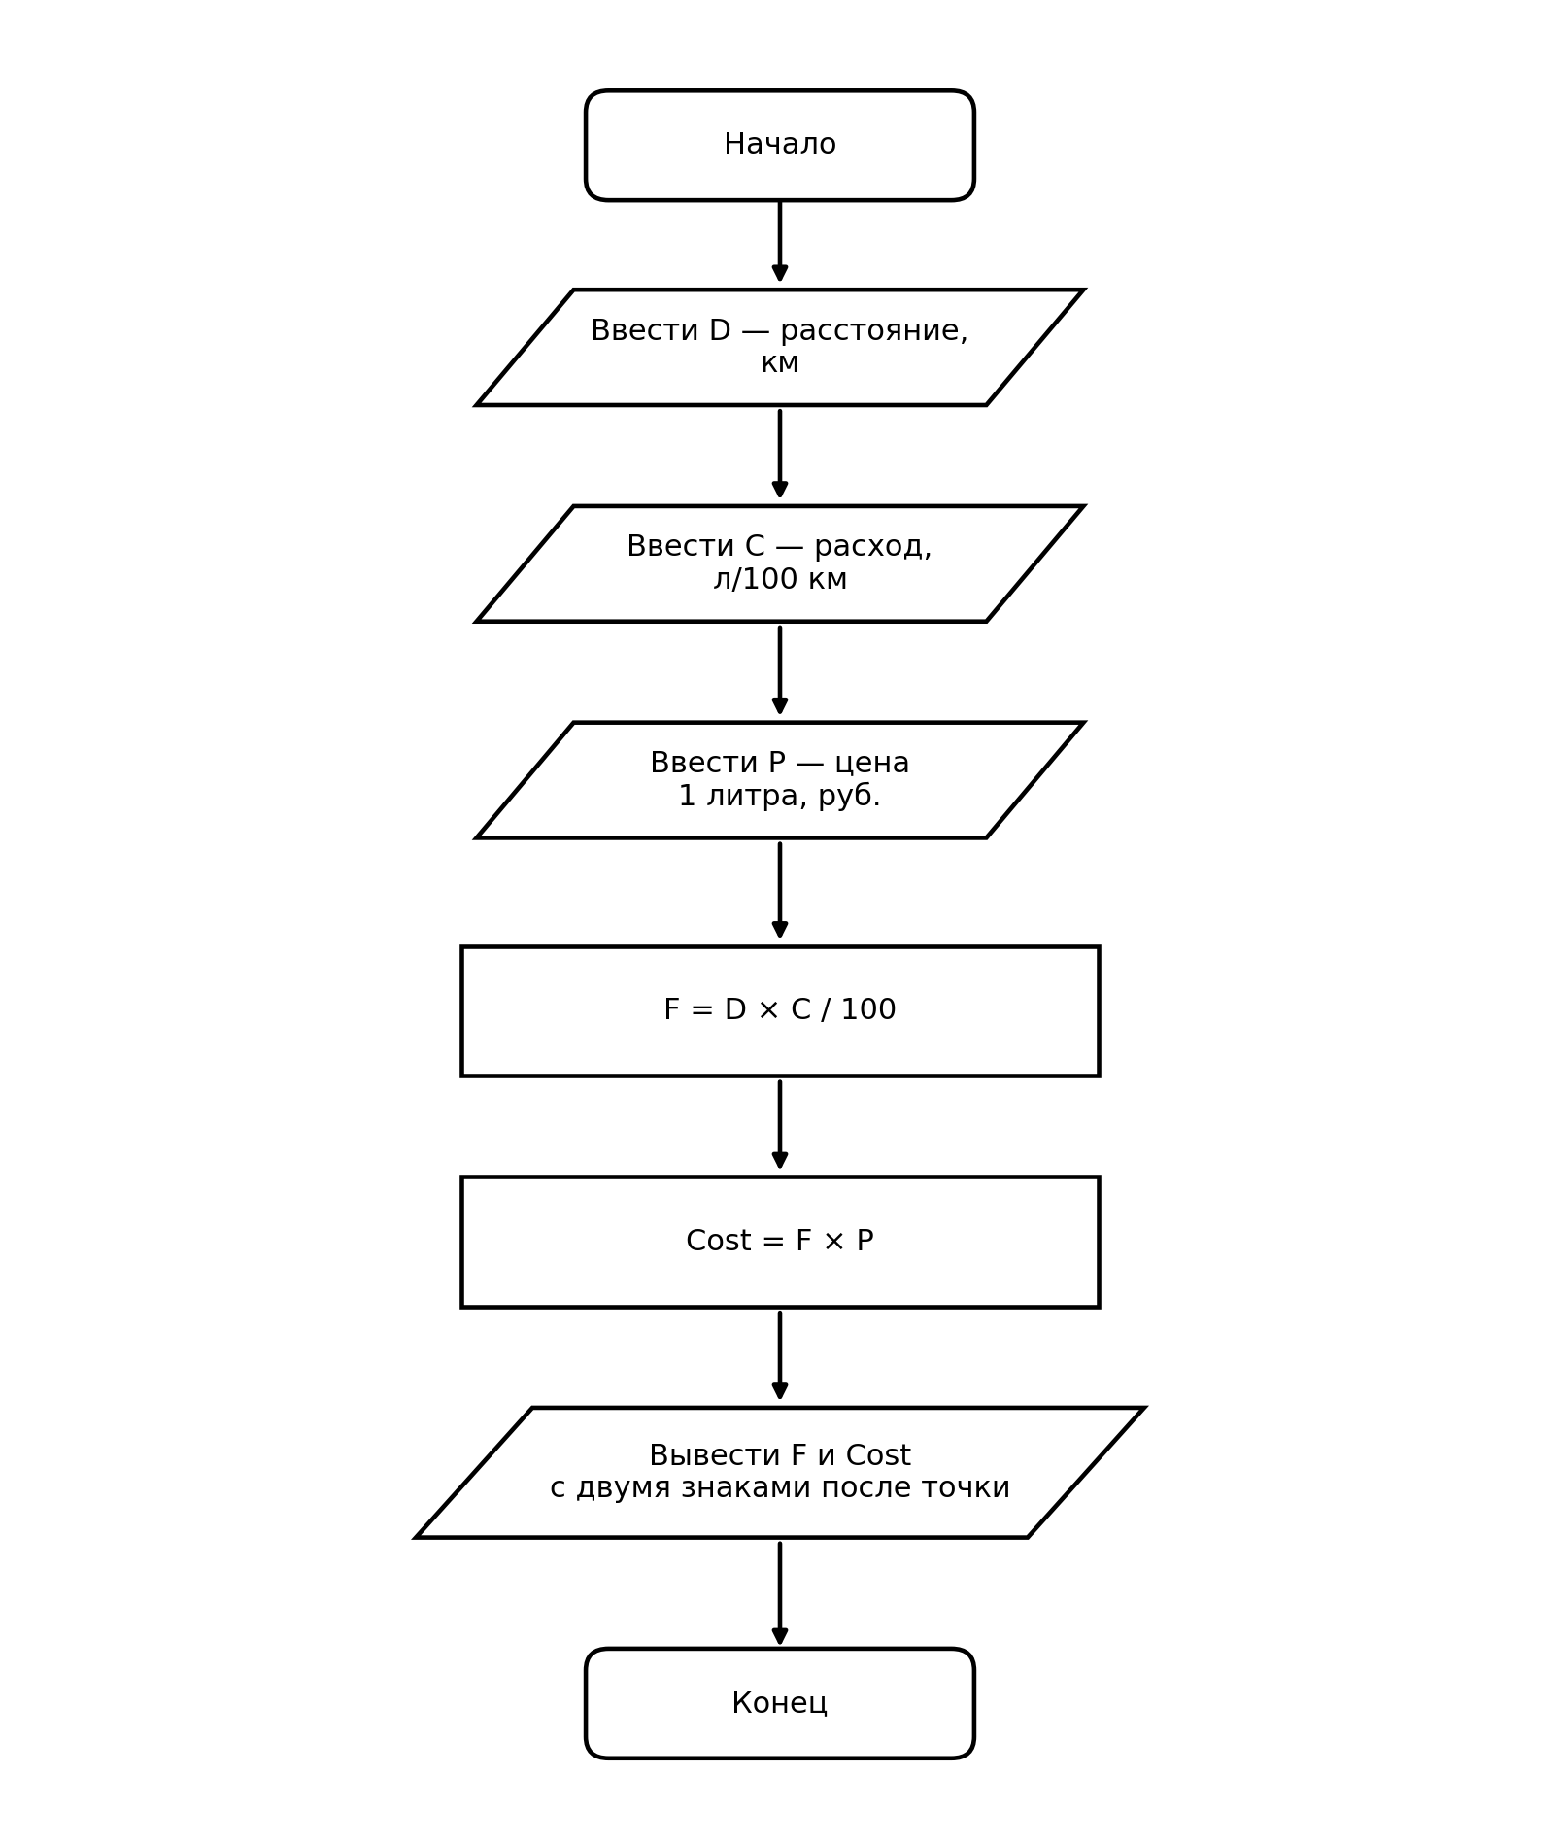
Рисунок 9 – Блок-схема программы для задания 5
Программа задания 5 представлена на рисунке 10:
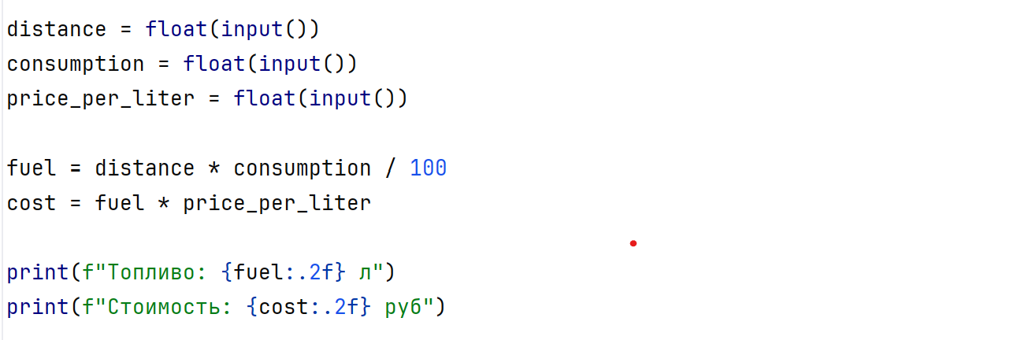
Рисунок 10-программа для задания 5
Для входных данных 250 км, 7.5 л/100 км и 60 руб/л программа получает 18.75 л топлива и стоимость 1125.00 руб.

Заключение
В ходе лабораторной работы были закреплены основные конструкции языка Python. Были рассмотрены создание переменных различных типов, выполнение арифметических выражений с операциями возведения в степень, целочисленного деления и получения остатка, ввод данных с клавиатуры и форматированный вывод.
Для каждого задания разработана блок-схема алгоритма с обозначением начала и конца, операций ввода и вывода, а также вычислительных действий. Реализованные программы позволяют получить результаты, соответствующие приведённым в исходных заданиях примерам.

